家庭と地域で取り組む鳥獣害対策 NO.1
（1）知らずに餌付けしていませんか？
～ こんな行為は餌付けと同じ ～
①山の中に食べ残しを捨てる
山の動物が味を覚えて、山から下りてくることになります。
②収穫の残りがある
食べごろのものは残さず収穫しましょう。
③生ゴミやクズ野菜を、庭や畑に放置している
家庭からでた生ゴミは埋設処理したり、コンポストを利用して堆肥化しましょう。
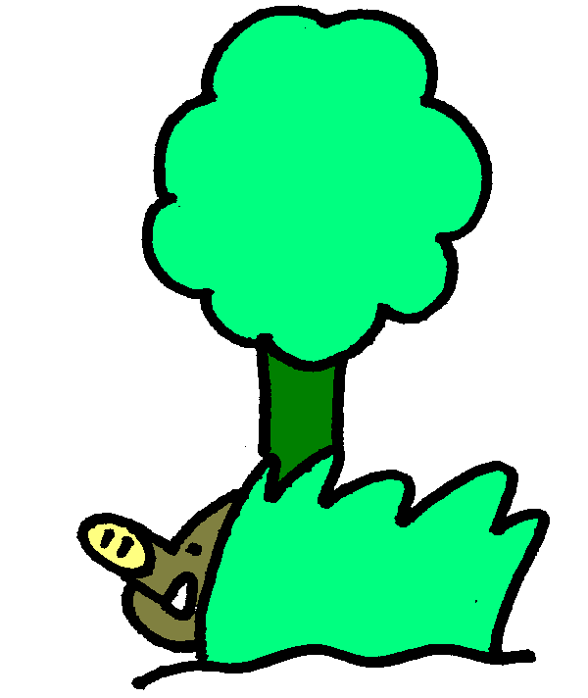


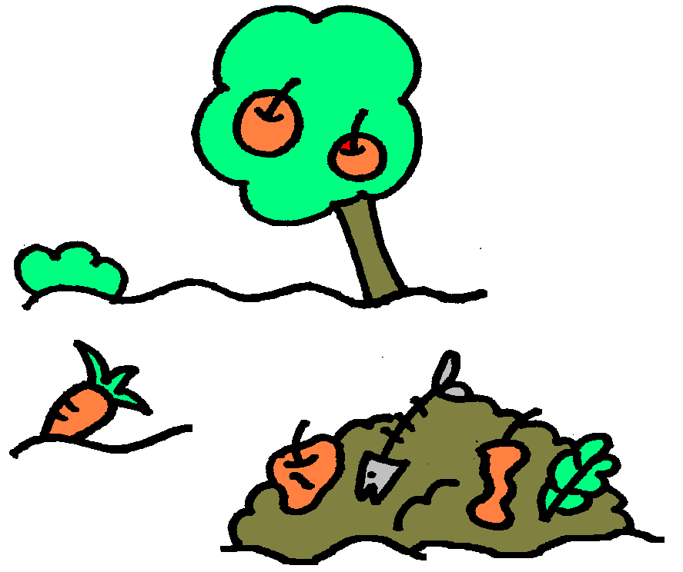
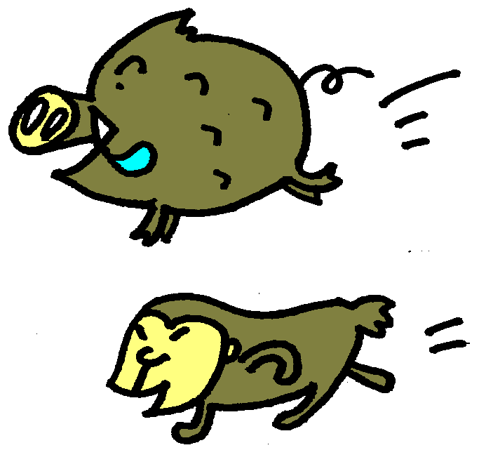

（2）動物を近づけない環境をつくる
①見かけたら追い払う（主にサルに対して・花火等を用いて地域住民全体で行う。危険なので子どもは行わない。）
②畑やその周りを頻繁に通る
散歩やジョギングなどで近くを通るだけでも効果的です
③隠れ場所をなくす
遊休農地は鳥獣の隠れ場所となります。定期的に草刈を行いましょう
④防除対策に取り組む （3参照）

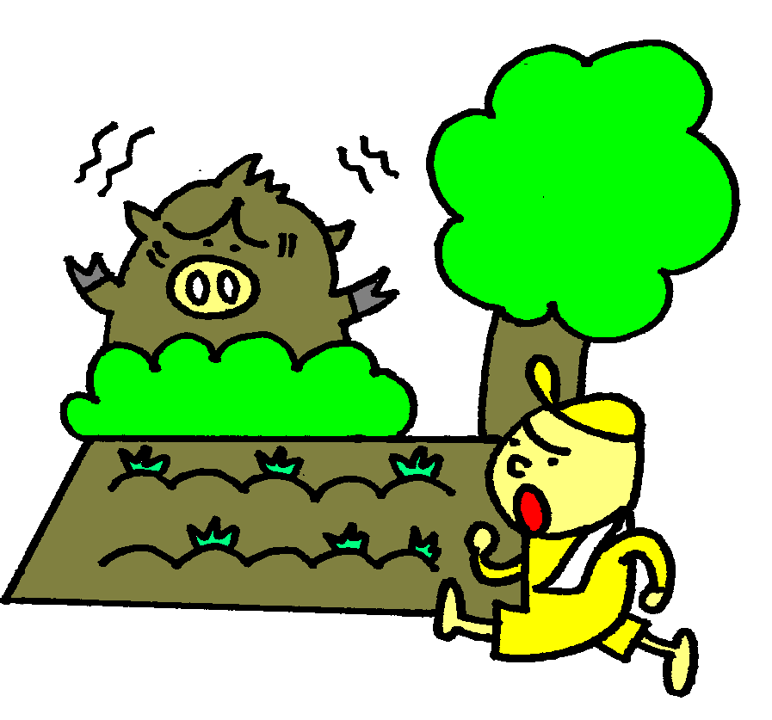

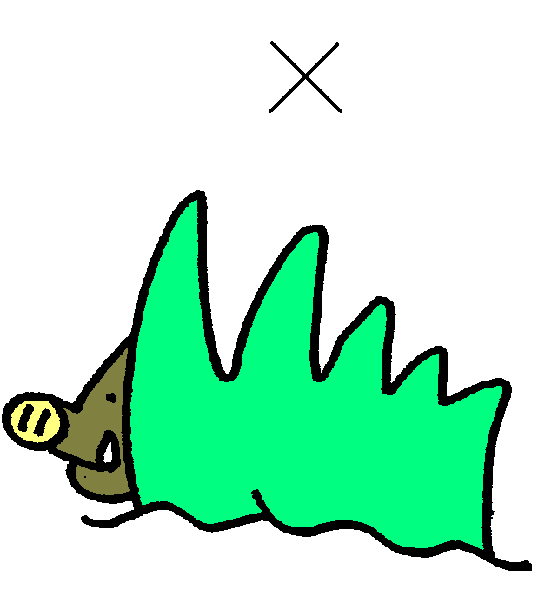

（3）農作物を守る《イノシシ編》
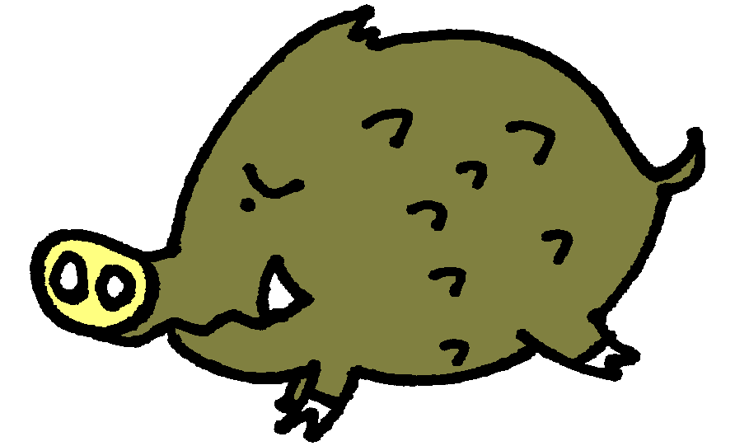
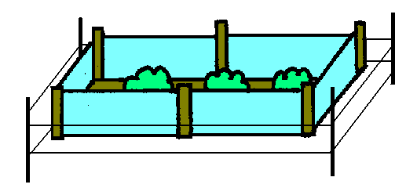
（毛）電気ショックも毛には効かない
（足）
１mの跳躍力
（鼻）50ｋｇを持ち上げる
20㎝
20㎝
トタンと電柵は40㎝以上離す
○設置例（トタン＋電気柵）～
トタンと電気柵を組合わせて中を見せないようにすれば、のぞくときに鼻先が感電する
体重100ｋ 成獣
（目）視力0.1を下回る程度
青は見えるが赤は識別できない

〔 進入防止技術 〕
①電気柵
猪の鼻の高さにあわせてワイヤーを張る（親４０㎝・子２０㎝）
ろう電防止のため、下草をまめに刈りましょう
②トタン板
トタンの高さは１m以上が効果的。すき間を作らないように囲む
③ワイヤーメッシュ
ウリボウが通り抜けないよう升目が１０cm以下のものが効果的
組み合わせることで攻略の難しい柵に発展させることが出来る
④複合型
A 電気柵＋トタン板 B 電気柵＋畦波板 （視界遮断＋電気ショック） C トタン板＋ワイヤーメッシュ（強度強化＋視界遮断）
南伊豆町役場産業観光課
家庭と地域で取り組む鳥獣害対策 NO.2
（1）被害を受けにくい農作物の利用法
・防護柵で囲えない場所や人家から離れた場所など、被害にあいやすい場所では、嗜好性の低い農作物を植える方法があります。
また、嗜好性の低い農作物を農地の外周に目隠し代わりに植える方法などもあります。
農 作 物 | 採 食 試 験 結 果 |  | 農 作 物 | 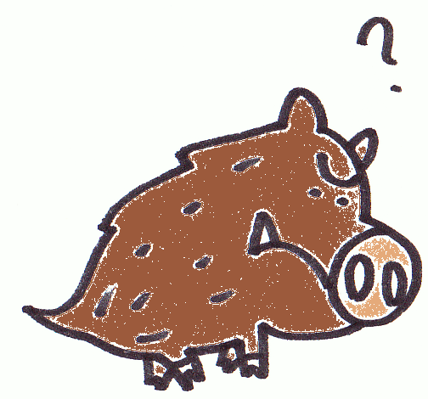  採 食 試 験 結 果
農 作 物 | イノシシ | サル | 農 作 物 | イノシシ | サル
タカノツメ | 臭いをかぐが、食べると吐き出す | 年齢、採食経験に関係なくサルが吐き出す | シュンギク | - | 年齢、採食経験に関係なくサルが吐き出す
コンニャク | 食べても吐き出し、食べない | 同上 | ゴボウ | 興味を示さない | ほとんどのサルが食べる
クワイ | - | 同上 | ミョウガ | 食べる | 同上
ピーマン | 少しかじり、種子を食べる | 同上 | オクラ | 食べる |   同上
トウガラシ | 少しかじり、種子を食べる | 同上 | ミツバ | - | 同上
ミント | 臭いをかぐが、食ない | 同上 | パセリ | - |   同上
ショウガ | 興味を示さない | 同上 | ニンニク | 臭いをかぐが、食ない | -
バジル | 一度食べるが、二度は食べない | 同上 | パプリカ | 臭いをかぐが、食ない | -
サトイモ | - | 同上 | ニガウリ | 果肉部と種子を食べる | -
 |  |  | （農林水産省 野生鳥獣被害防止マニュアルより引用）
（2）防護柵について
①各防護柵の特徴 ②こんなときの対処法
・獣が柵を飛び越えてしまう
防護柵 | 資材の特徴と価格 （mあたり） | 囲い方などのポイント | 野生獣の侵入防止効果
トタン板 | 幅80cmのトタン板が効果的。200～500円/m程度 | すき間を作らないように設置 | イノシシ ○ シカ × サル ×
金網 フェンス | 野生獣に押し広げられにくいように10cm以下の目合いがよい。200～1200円/m程度。 | 対象獣に応じた柵の高さ、設置面の処理が必要。 | イノシシ ◎ シカ ◎ サル ×
ワイヤー メッシュ | イノシシ用は、径5mm以上の鉄棒で、目合いは10cm以下（幼獣の進入防止）がよい。250円～500円/m程度。 | おもにイノシシに用いる。上部を折り返すと進入防止効果が高い。シカを防ぐには2mの高さが必要。 | イノシシ ◎ シカ ○ サル ×
ネット | イノシシ、シカは金属線を編み込んだ獣害専用ネット（目合いは10cm以下）が効果的。サルはポリエチレン製・テグス製の網（目合い4～5cm程度）などを使用。200円～1,200円/m程度 | 進入方向にネットを垂らしてイノシシ、シカの進入防止を図る。 | イノシシ ○ シカ ○ サル ○
電気柵 （電線型） | アルミ線、針金あるいは金属線を編みこんだロープなどを使用。250～1,000円/m程度。 | 漏電防止のため防護柵の中では、最も除草に手間がかかる。サルを防ぐには、進入に数秒時間がかかるような工夫が必要。 | イノシシ ◎ シカ ◎ サル ○
電気柵 （ネット型） | 通電性（金属などを編みこんだ）を持ったネットを使用。1,000～3,000円/m程度 | おもにサルに対して用いる。管理は同上。 | イノシシ ◎ シカ ◎ サル ◎
注1）有刺鉄線による進入防止効果は低い （農林水産省 野生鳥獣被害防止マニュアルより引用）
注2）進入防止効果 ◎高い ○ある △限定的 ×なし
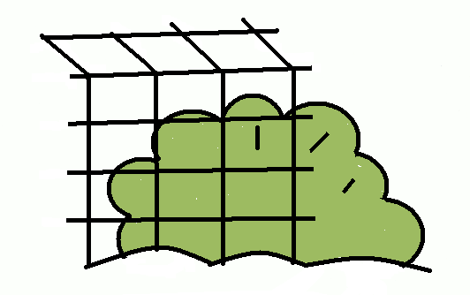
侵入方向に折り曲げる
【忍び返し】

A 水路がある場合の設置例
野生獣の侵入方向
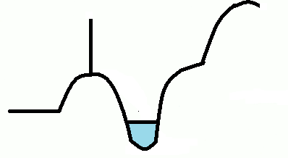
ほ場側に柵を設置
山
ほ場

B 山すそなど斜面の端に設置する場合
野生獣の侵入方向
斜面の端から数m離して設置
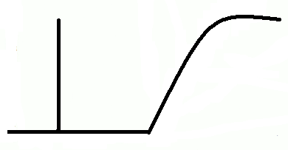
山
ほ場

・電気柵を設置したが、効果がない
線を獣の鼻の高さに合わせていますか？イノシシは鼻しか感電しません
（親40cm・子20cm）

20㎝
20㎝
・
鳥獣害を減らすためには・・・
※当町では、農林産物に被害をもたらす有害鳥獣等の被害を防止するために、耕作地に電気柵や防護柵を設置する町内に住所を有する農林業者に対して補助をしております。農林水産係62-6252
・獣が柵の下をくぐってしまう

鳥獣害を減らすためには・・・
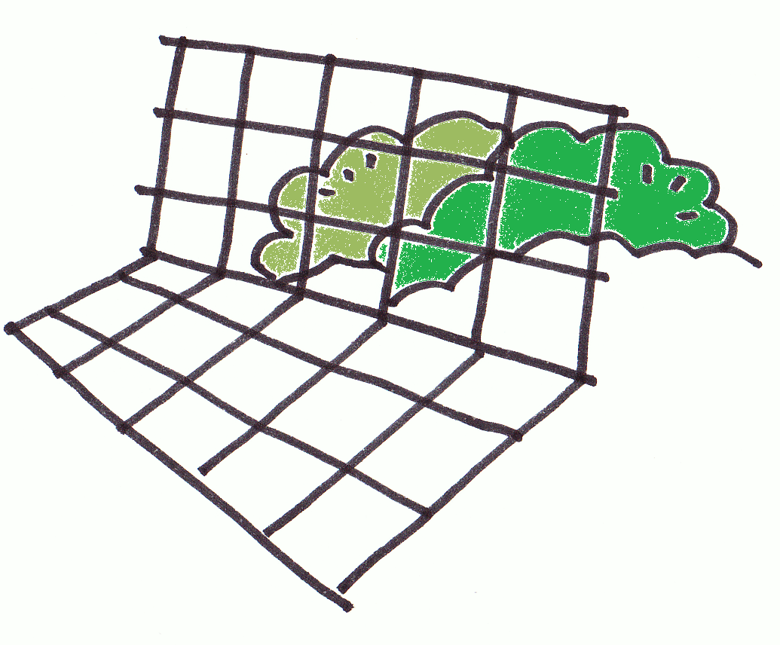
・農地をエサ場にしない取組み
掘り返し防止のため、防護柵を平置きした事例。
※ その他、フェンス下部を30～40cm程を折り返す。フェンス下部30センチ程度地中に埋め込むなどの方法あり。
（生ゴミや野菜クズを畑や庭に放置しない）
・有害獣を寄せつけない環境づくり
（定期的な草刈。畑やその周りを頻繁に通る、追い払いなど）
南伊豆町役場産業観光課

